**VÒNG 3 - TRẠNG NGUYÊN TOÀN TÀI LỚP 4 NĂM 2020-2021**

**Bài 1. Nối các ô chứa phép tính phù hợp vào giỏ chủ đề.**

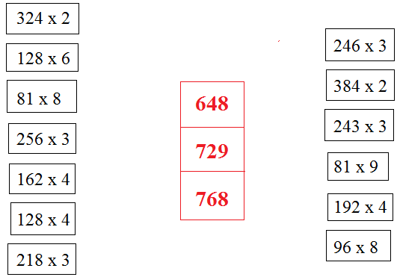

**Bài 2. Nối 2 ô với nhau để được cặp từ đồng nghĩa.**

|  |  |  |  |  |
| --- | --- | --- | --- | --- |
| Comic book | Stream | Yesterday | Fire truck |  |
| December | November | Squid |  | Dòng suối |
| Ngày mai | Truyện tranh | Lamb | Tháng mười một |  |
| rabbit | tomorrow | Tháng mười hai |  | Hôm qua |

**Bài 3. Chọn đáp án đúng.**

Câu 1. Vai trò của chất xơ đối với cơ thể là:

a. Đảm bảo dinh dưỡng, thúc đẩy quá trình vận động cho cơ thể.

b. Cung cấp các chất cần thiết để tạo ra những tế bào mới làm cho cơ thể lớn lên, thay thế các tế bào già.

c. Cung cấp chất béo cho cơ thể.

d. Đảm bảo hoạt động bình thường của bộ máy tiêu hóa.

Câu 2. Cuộc khởi nghĩa của Ngô Quyền diễn ra vào năm nào?

a. 935 b. 936 c. 937 d. 938

Câu 3. Từ nào dưới đây không phải là từ láy.

a. mập mờ b. mơ mộng c. gầy guộc d. mơ màng

Câu 4. Cao nguyên Plây Ku thuộc tỉnh (thành phố) nào của nước ta?

a. Kon Tum b. Đắk Nông c. Đắk Lắk d. Gia Lai

câu 5. Nếu thiếu vi-ta-min A, bộ phận nào của cơ thể bị ảnh hưởng?

a. tai b. mũi c. mắt d. họng

Câu 6. Đinh Bộ Lĩnh lên ngôi vua, đặt tên nước là gì?

a. Đại Cồ Việt b. Đại Việt c. Việt Nam d. Lạc Việt

Câu 7. Câu nào dưới đây có từ “để” là động từ?

a. để có thứ ăn, thỏ con phải vào rừng hái nấm.

b. Em viết đơn để xin nghỉ học.

c. Em để quyển sách lên bàn.

d. Chúng em trồng cây để bảo vệ môi trường.

Câu 8. Câu thơ dưới đây sử dụng biện pháp nghệ thuật nào?

Mặt trời xuống biển như hòn lửa

Sóng đã cài then đêm sập cửa.

(Huy Cận)

a. nhân hóa b. so sánh

c. nhân hóa và so sánh d. biện pháp nghệ thuật khác.

Câu 9. Coi trọng và giữ gìn phẩm giá của mình là nghĩa của từ nào dưới đây?

a. tự tin b. tự trọng c. tự hào d. tự kiêu

Câu 10. Địa điểm du lịch nổi tiếng nào dưới đây ở Đà lạt?

a. Hồ Thác Bà b. Hồ Trị An

c. Hồ Xuân Hương d. Hồ Ba Bể

**HƯỚNG DẪN**

**Bài 1. Nối các ô chứa phép tính phù hợp vào giỏ chủ đề.**

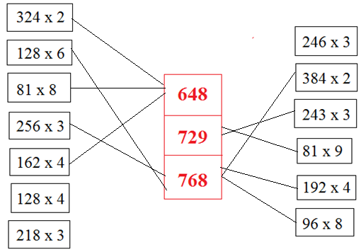

**Bài 2. Nối 2 ô với nhau để được cặp từ đồng nghĩa.**

|  |  |  |  |  |
| --- | --- | --- | --- | --- |
| Comic book | Stream | Yesterday | Fire truck |  |
| December | November | Squid |  | Dòng suối |
| Ngày mai | Truyện tranh | Lamb | Tháng mười một |  |
| rabbit | tomorrow | Tháng mười hai |  | Hôm qua |

Comic book = truyện tranh Stream = dòng suối

Yesterday = hôm qua December = Tháng mười hai

November = Tháng mười một tomorrow **=** ngày mai

Fire truck = 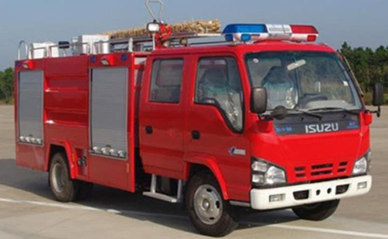 rabbit = 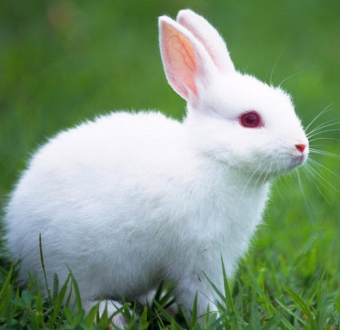

Squid = 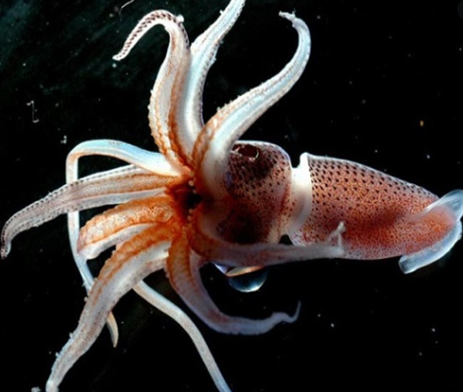 Lamb = 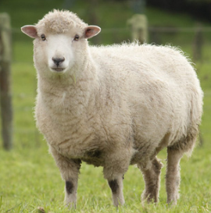

**Bài 3. Chọn đáp án đúng.**

Câu 1. Vai trò của chất xơ đối với cơ thể là:

a. Đảm bảo dinh dưỡng, thúc đẩy quá trình vận động cho cơ thể.

b. Cung cấp các chất cần thiết để tạo ra những tế bào mới làm cho cơ thể lớn lên, thay thế các tế bào già.

c. Cung cấp chất béo cho cơ thể.

**d. Đảm bảo hoạt động bình thường của bộ máy tiêu hóa.**

Câu 2. Cuộc khởi nghĩa của Ngô Quyền diễn ra vào năm nào?

a. 935 b. 936 c. 937 **d. 938**

Câu 3. Từ nào dưới đây không phải là từ láy.

a. mập mờ **b. mơ mộng** c. gầy guộc d. mơ màng

Câu 4. Cao nguyên Plây Ku thuộc tỉnh (thành phố) nào của nước ta?

a. Kon Tum b. Đắk Nông c. Đắk Lắk **d. Gia Lai**

câu 5. Nếu thiếu vi-ta-min A, bộ phận nào của cơ thể bị ảnh hưởng?

a. tai b. mũi **c. mắt**  d. họng

Câu 6. Đinh Bộ Lĩnh lên ngôi vua, đặt tên nước là gì?

**a. Đại Cồ Việt**  b. Đại Việt c. Việt Nam d. Lạc Việt

Câu 7. Câu nào dưới đây có từ “để” là động từ?

a. để có thứ ăn, thỏ con phải vào rừng hái nấm.

b. Em viết đơn để xin nghỉ học.

**c. Em để quyển sách lên bàn.**

d. Chúng em trồng cây để bảo vệ môi trường.

Câu 8. Câu thơ dưới đây sử dụng biện pháp nghệ thuật nào?

Mặt trời xuống biển như hòn lửa

Sóng đã cài then đêm sập cửa.

(Huy Cận)

a. nhân hóa b. so sánh

**c. nhân hóa và so sánh**  d. biện pháp nghệ thuật khác.

Câu 9. Coi trọng và giữ gìn phẩm giá của mình là nghĩa của từ nào dưới đây?

a. tự tin **b. tự trọng**  c. tự hào d. tự kiêu

Câu 10. Địa điểm du lịch nổi tiếng nào dưới đây ở Đà lạt?

a. Hồ Thác Bà b. Hồ Trị An

**c. Hồ Xuân Hương** d. Hồ Ba Bể